Auszug Standardvertragsklauseln für den  internationalen Datentransfer bei Drittstaaten | 09/2025

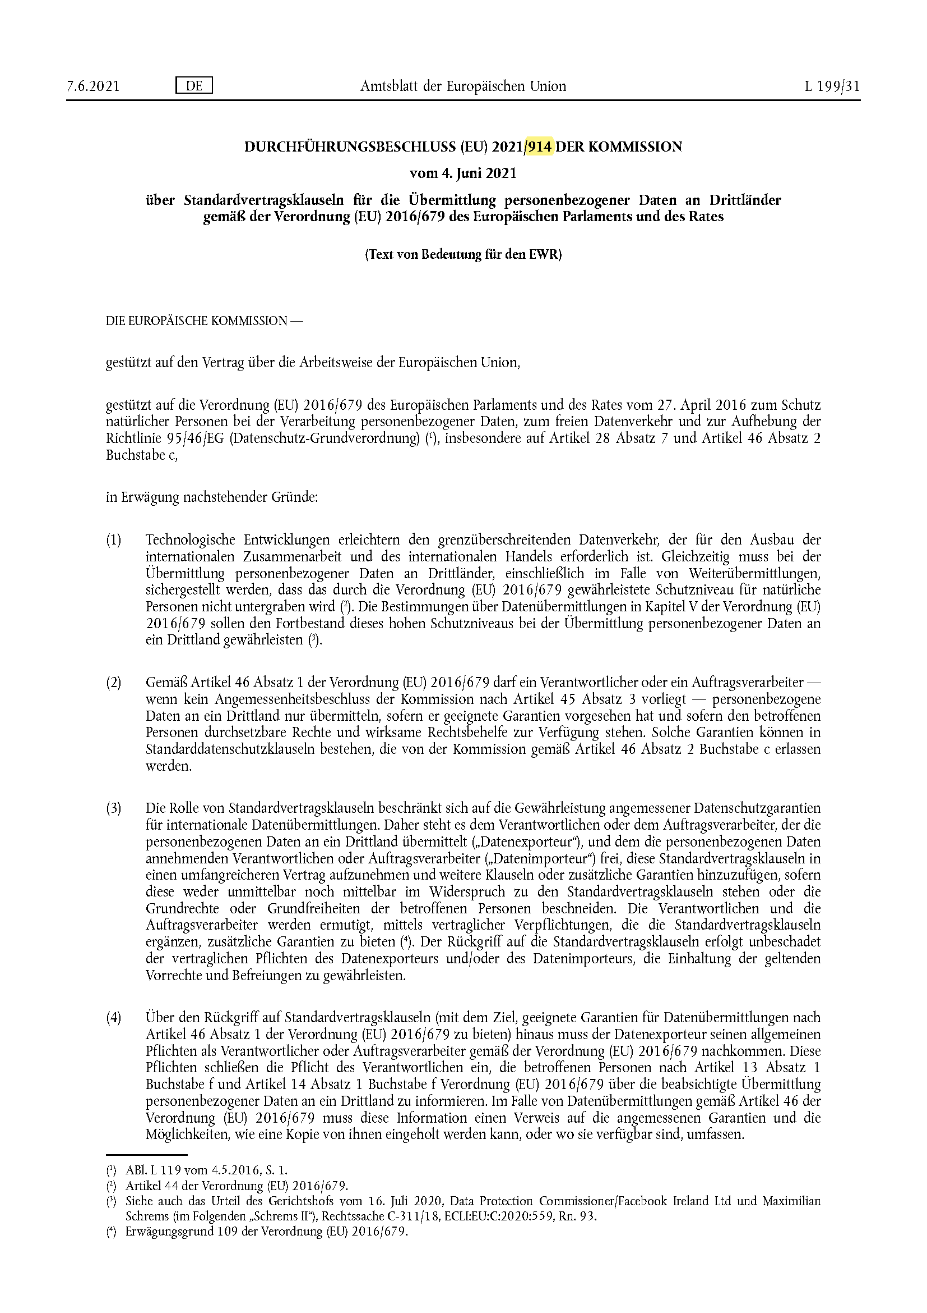
Auszug
(insgesamt 31 Seiten)
●
●
●

